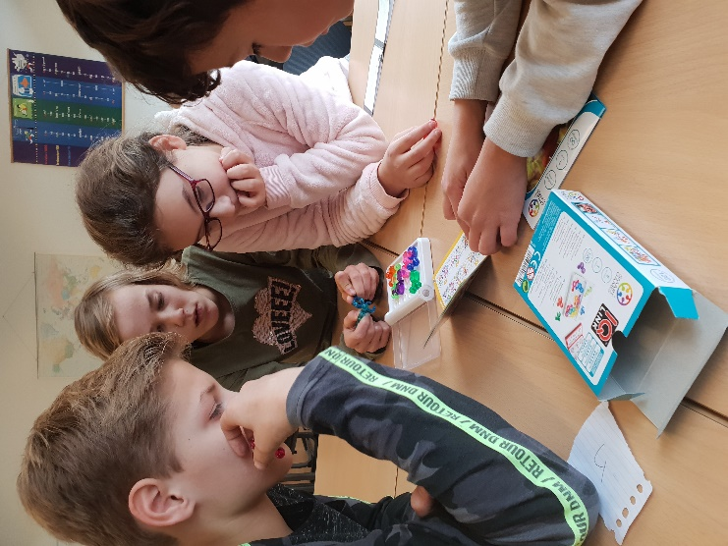
Wij hebben voor onze groep een aantal
nieuwe spellen gekregen.
Deze hebben we samen getest en ze
zijn allemaal goedgekeurd! Het was een gezellige spelletjes middag.
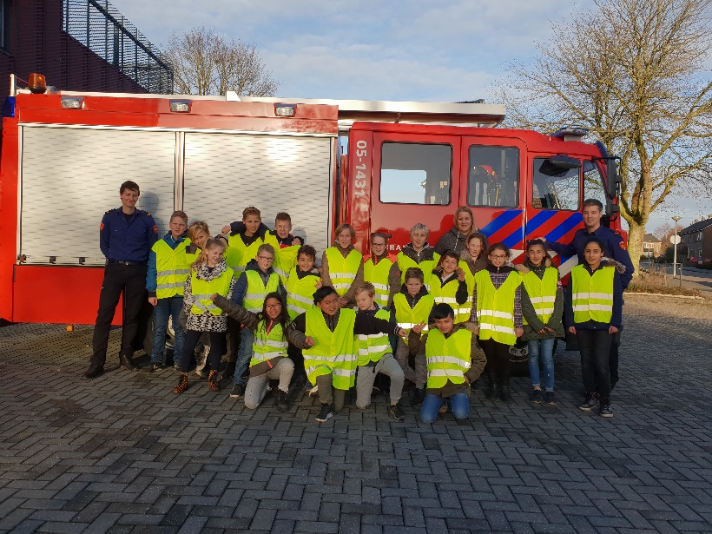
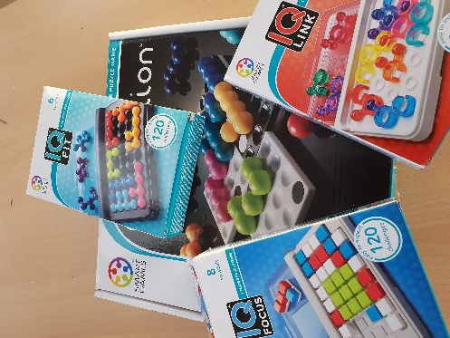
Op 22 november is er bij ons op school
brand geweest.
Omdat de brandweer snel ter plaatse was en veel voor ons heeft gedaan hadden we met de hele school een kaart gemaakt om ze te bedanken.
Onze groep mocht deze kaart naar de brandweer brengen.
We kregen een rondleiding door de kazerne, dat was super interessant!

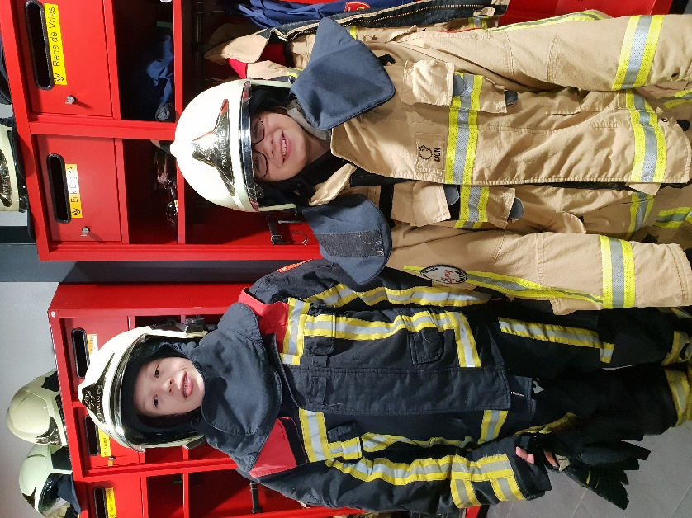
Hier deden we een wedstrijdje wie het snelst
de kleding van de brandweer aan kreeg!
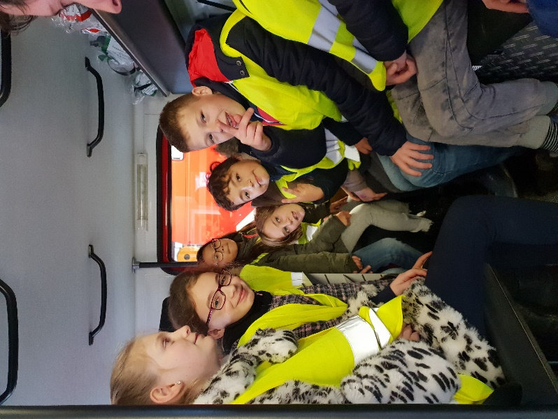
We mochten ook in de brandweerwagen zitten!
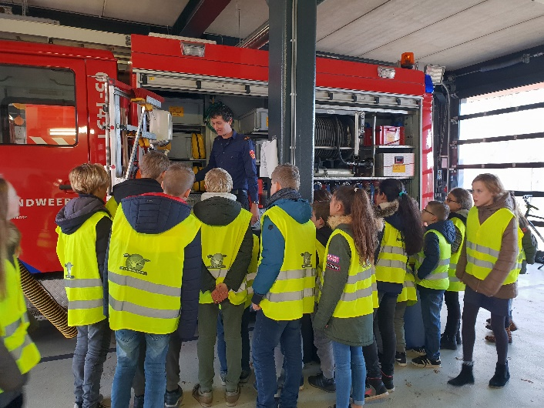

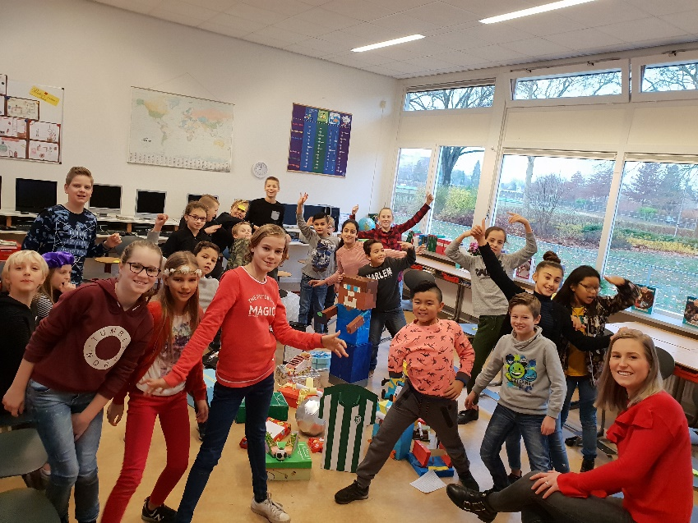
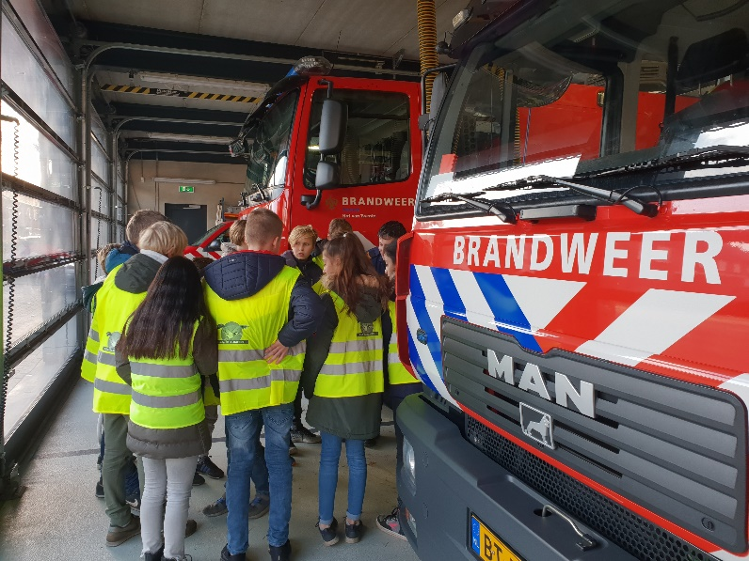

Op 5 december hebben we samen
Sinterklaas gevierd. We hadden
allemaal mooie surprises gemaakt
met mooie, eigen geschreven,
gedichten erbij!
In de pauze hebben we gespeeld
met de Pieten.
Het was een kei gezellige dag!

